Execution Plans - Kế hoạch thực thi trong MS SQL Server
Kế hoạch thực thi được tạo bằng Query Optimizer với sự trợ giúp của các con số thống kê, Algebrizer/câyquy trình. Đó là kết quả của Query Optimizer và cho biết công việc của bạn được thực hiện như thế nào.
Có 2 kiểu kế hoạch là Estimated (Ước tính) và Actual (Thực tế).
- Kế hoạch ước tính cho biết cái nhìn tối ưu nhất.
- Kế hoạch thực tế cho biết cái gì thực hiện truy vấn và thực hiện như thế nào.
Kế hoạch thực thi được lưu trên Plan Cache (bộ nhớ đệm kế hoạch) để có thể dùng lại. Mỗi kế hoạch được lưu 1 lần trừ phi bộ tối ưu hóa quyết định thực hiện song song khi thực hiện truy vấn.
Có 3 định dạng kế hoạch thực thi trong SQL Server - Graphical Plan (Dạng hình ảnh đồ họa), Text Plan (Dạng văn bản) và XML Plan (Dạng ngôn ngữ đánh dấu).
SHOWPLAN là yêu cầu (Permisson) bắt buộc nếu người dùng muốn thấy kế hoạch thực thi.
Ví dụ 1
Dưới đây là quy trình xem kế hoạch thực thi ước tính.
Bước 1 - Kết nối tới bản cài SQL Server. Trong trường hợp này là TESTINSTANCE như trong hình dưới đây.
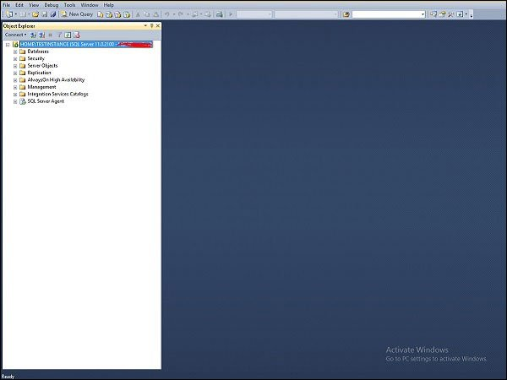
Mở bản cài SQL Server
Bước 2 - Chọn tên cơ sở dữ liệu (trong trường hợp này là TestDB) sau đó click New Query và viết truy vấn dưới đây.
Select * from StudentTable
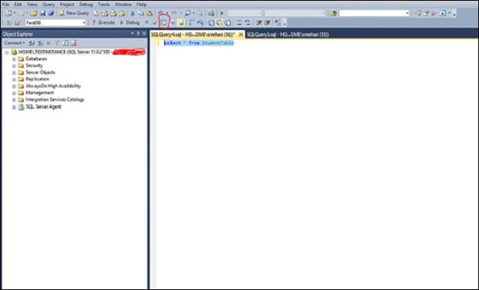
Viết truy vấn mới
Bước 3 - Click biểu tượng được khoanh màu đỏ trong ảnh phía trên để mở ra kế hoạch thực thi ước tính như trong hình dưới đây.
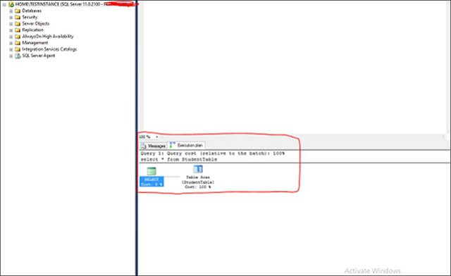
Kế hoạch thực thi ước tính
Bước 4 - Đặt trỏ chuột vào Table Scan (biểu tượng thứ 2 trong khung màu đỏ của hình phía trên) để xem kế hoạch thực thi ước tính chi tiết. Màn hình dưới đây sẽ hiện ra.
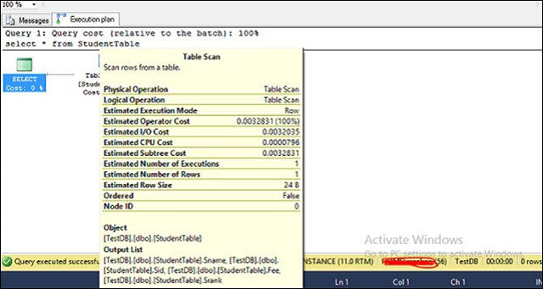
Kế hoạch ước tính chi tiết
Ví dụ 2
Đây là quy trình xem kế hoạch thực thi thực tế
Bước 1 và Bước 2 như trong ví dụ 1.
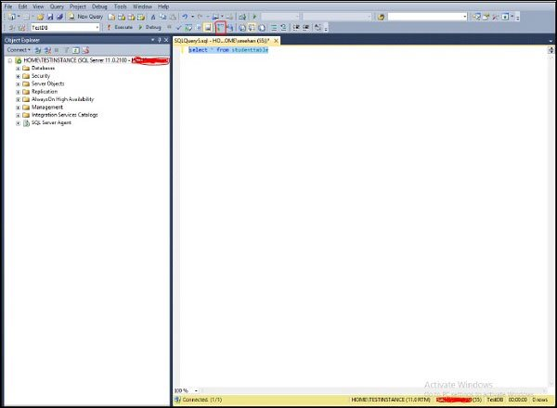
Tạo truy vấn mới để xem kế hoạch thực thi thực tế
Bước 3 - Click biểu tượng được khoanh màu đỏ trong ảnh phía trên để mở ra kế hoạch thực thi thực tế như trong hình dưới đây.
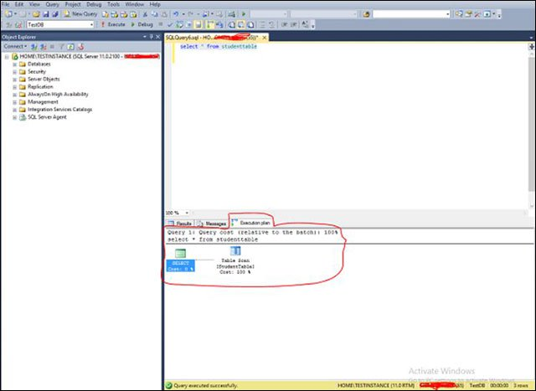
Kế hoạch thực thi thực tế trong SQL Server
Bước 4 - Đặt trỏ chuột vào Table Scan (biểu tượng thứ 2 trong khung màu đỏ của hình phía trên) để xem kế hoạch thực thi thực tế chi tiết. Màn hình dưới đây sẽ hiện ra.
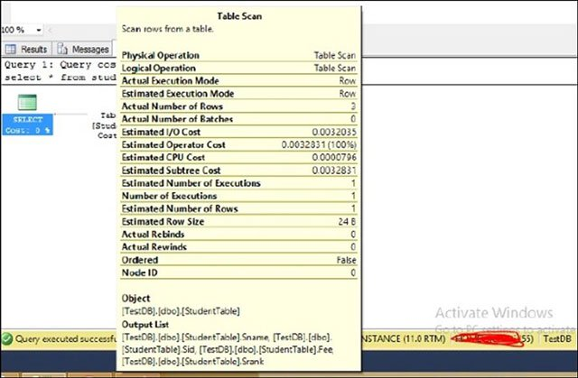
Chi tiết kế hoạch thực thi
Bước 5 - Cuối cùng click Results ở góc trái trên cùng của màn hình nói trên.

